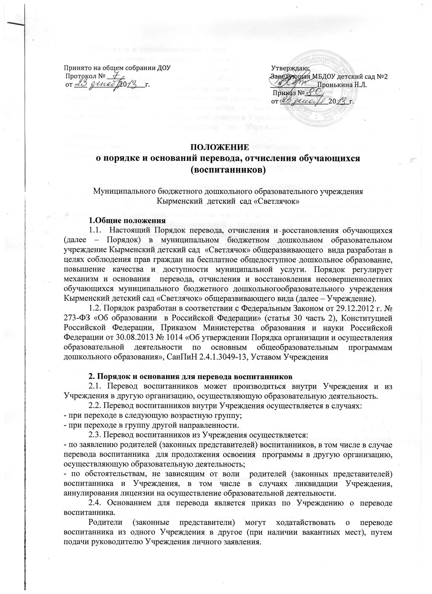

**3. Порядок и основания отчисления**

3.1. Отчисление несовершеннолетних воспитанников из Учреждения производится:

- по желанию родителей (законных представителей) на основании заявления, в том числе в связи с переводом в другое дошкольное образовательное учреждение;

- в связи с достижением воспитанников возраста, необходимого для обучения в образовательных учреждениях, реализующих программы дошкольного образования;

- на основании медицинского заключения о состоянии здоровья обучающегося, препятствующего его дальнейшему пребыванию в Учреждении

3.2. Отчисление обучающегося из Учреждения оформляется приказом заведующего.

Отчисление несовершеннолетнего обучающегося (воспитанника) из дошкольных групп осуществляется:

1) в связи с получением образования (завершением обучения);

2) досрочно.

3.2. Образовательные отношения могут быть прекращены досрочно в следующих случаях:

1) по инициативе родителей (законных представителей) обучающегося, выраженной в форме заявления, в том числе в случае перевода обучающегося для продолжения освоения образовательной программы в другую организацию, осуществляющую образовательную деятельность;

2) по обстоятельствам, не зависящим от воли родителей (законных представителей) обучающегося и Учреждения, в том числе в случае ликвидации организации Учреждения, аннулирования лицензии на осуществление образовательной деятельности;

3) по медицинским показаниям, препятствующим нахождению в Учреждении при наличии медицинского заключения о состоянии здоровья.

3.3. Основанием для отчисления обучающегося является приказ Учреждения об отчислении.

3.4. Права и обязанности участников образовательного процесса, предусмотренные законодательством об образовании и локальными нормативными актами Учреждения, прекращаются с момента отчисления обучающегося.

3.5. Досрочное прекращение образовательных отношений по инициативе родителей (законных представителей) обучающегося не влечет за собой возникновение каких-либо дополнительных, в том числе материальных, обязательств указанного обучающегося перед Учреждением.

3.6. Если с родителями (законными представителями) обучающегося заключен договор об оказании платных образовательных услуг, при досрочном прекращении образовательных отношений такой договор расторгается на основании приказа об отчисленииобучающегося из Учреждения.

**4. Порядок и основания восстановления**

4.1. Обучающийся, отчисленный из Учреждения по инициативе родителей (законных представителей) до завершения освоения образовательной программы, имеет право на восстановление, по заявлению родителей (законных представителей) при наличии в Учреждении свободных мест.

4.2. Основанием для восстановления обучающегося является приказ Учреждения о восстановлении.

4.3. Права и обязанности участников образовательного процесса, предусмотренные, законодательством об образовании и локальными актами Учреждения возникают с даты восстановлении обучающегося в Учреждении.